UNITÉ 4 : Menons l’enquête 3ºESO
LEÇON 1 : À la une
1. Regarde la vidéo et réponds. (*Voir indicateurs de temps)
a. Complète ces informations.
L’époque : Le _________ siècle.
Le scénario : La cité d’Arras est frappée par la ____________.
Le but du jeu : Trouver ____________ pour guérir le peuple et __________ en moins de _____ minutes.
b. Que fait Maxime, le maître du jeu ? Il donne… a. toutes les réponses b. quelques indices.
c. Pour les créateurs, quel est l’objectif du jeu ? ______________________________

2. Lis cet article et réponds.
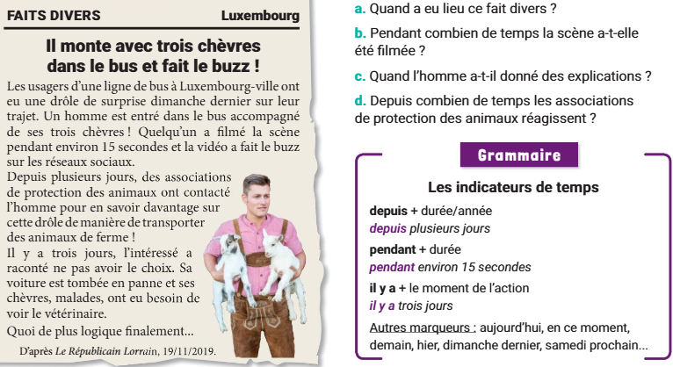
3. Écoute ce fait divers insolite « Batman échappe à la police » puis complète.
a. La scène a eu lieu ____________ trois jours.
b. L’individu arrêté affirme conduire sans papiers ___________ 10 ans.
c. _____________ l’arrestation, l’homme a refusé d’enlever son masque.
4. Écoute le message de Naël et place dans l’ordre les dessins.
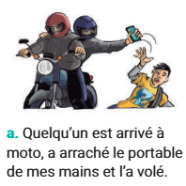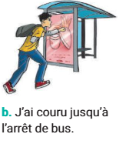

LEÇON 2 : Victime ou suspect ?
1. Lis le résumé du livre et réponds. (*Voir pronom relatif que)
Un grand classique du roman policier  Le mystère de la chambre jaune est un célèbre roman écrit par Gaston Leroux. C’est la première enquête que mène le jeune reporter Joseph Rouletabille. Le professeur Stangerson et sa fille Mathilde vivent au château du Glandier. Une nuit, Mathilde échappe de justesse à une tentative d’assassinat dans sa chambre jaune, qui est fermée de l’intérieur. C’est « Le mystère de la chambre jaune » que Rouletabille va résoudre ! | a. À quel genre appartient le roman ?  ____________________________  b. À ton avis, quelle est la première question que se pose Rouletabille ?  ____________________________  c. Que remplace le pronom relatif que dans la phrase soulignée ? ________________  d. D’après le texte, Rouletabille va-t-il réussir ou échouer ? _______________________
2. Observe les objets et associe.
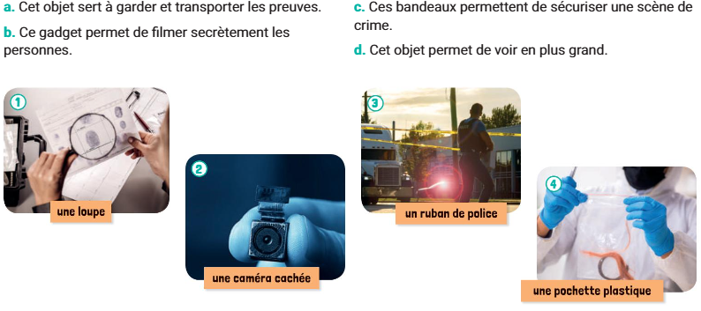
3. Rouletabille raconte les événements qui ont eu lieu avant le crime. Lis ses notes et réponds.
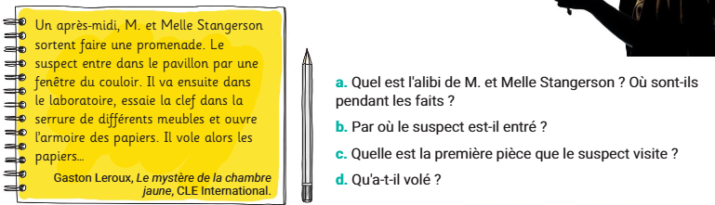
4. Écoute cet enregistrement et invente une histoire à partir des sons entendus dans l’ordre chronologique.

LEÇON 3 : Énigme résolue !
1. Écoute cette émission sur la série Lupin et réponds.
a. Qui est le créateur d’Arsène Lupin ? _____________________
b. Pendant combien de temps a-t-il écrit des histoires autour de ce personnage ? ___________________
c. Quelle est la particularité d’Arsène Lupin ? Cite deux de ses qualités. ___________________________
d. Quel personnage ressemble à Arsène Lupin dans la série ? ____________________
e. L’acteur Omar Sy…
1. n’aime pas Lupin. 2. aime Lupin depuis toujours. 3. a découvert Lupin avec cette série.

2. Lis l’extrait du livre de Maurice Leblanc et réponds. (*Voir les pronoms personnels COI)
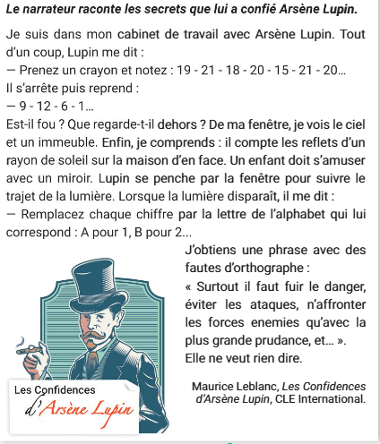 | a. Que fait Arsène Lupin dans cet extrait ?  1. Il vole un objet.  2. Il résolut une énigme.  3. Il corrige l’orthographe.  b. À qui Arsène Lupin raconte les secrets dans la phrase suivante ?  Maurice Leblanc raconte les secrets que lui a confié son personnage.  _________________________  c. À qui parle Lupin dans la phrase suivante ?  Tout d’un coup, Lupin me dit :  -Prenez un crayon et notez […]  1. au narrateur  2. à lui-même  3. au lecteur

3. Trouve la solution des énigmes. [Page 61]

VOCABULAIRE
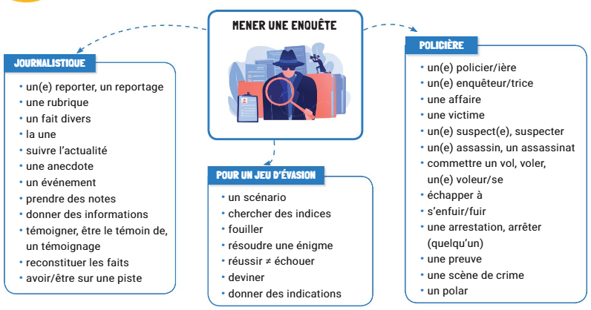
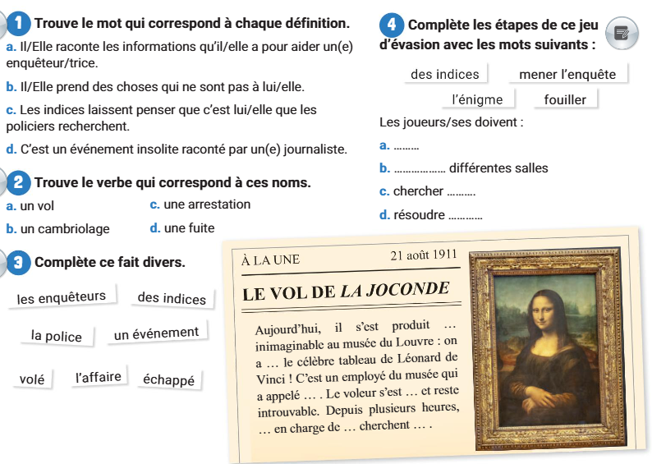

GRAMMAIRE
